2025-2026年度大宗商品供应链业务风险防控第三方咨询单位选聘项目
澄清说明
一、项目基本情况
原公告的采购项目名称:：2025-2026年度大宗商品供应链业务风险防控第三方咨询单位选聘项目
首次公告日期: 2025-05-19
- 更正信息
更正事项:采购公告
原磋商公告内容:
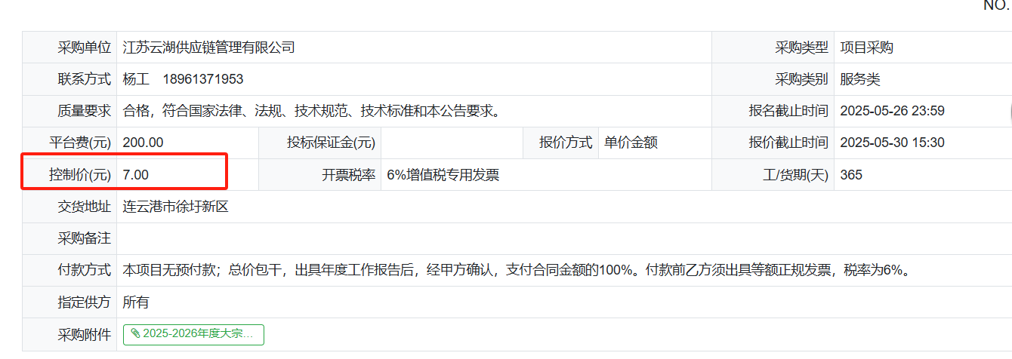
磋商公告内容现变更为：
控制价（元）70000.00，其他内容不变

江苏阳光豫信建设投资咨询有限公司
2025年5月22日

